**Медийный образ Иерусалима во внутренних СМИ Израиля**

***Соколов Сергей Романович***

*Студент магистратуры*

*Московский государственный университет имени М.В.Ломоносова,*

*факультет журналистики, Москва, Россия*

*E–mail:lifeisfighting@mail.ru*

Израиль – одна из наиболее противоречивых стран на Ближнем Востоке, о которой много говорят и пишут исследователи из разных областей гуманитарного знания. Исторические условия возникновения этого государства, его многолетний территориальный конфликт с Палестиной, а также существование на его территории большого количества культур и религий создают особый интерес и для медиаисследований. В данной работе автор предпринимает попытку составить медиакарту Израиля на основе крупных изданий с многолетней исторической традицией, а также проанализировать медийный образ культурного и исторического центра государства – Иерусалима.

Наибольшая концентрация крупных печатных СМИ Израиля (см. рисунок) приходится на Тель-Авивский и Иерусалимский округа [1]. Частично крупные издания представлены также на территории Хайфского округа [1].

Рисунок (Карта печатных СМИ Израиля)[1]

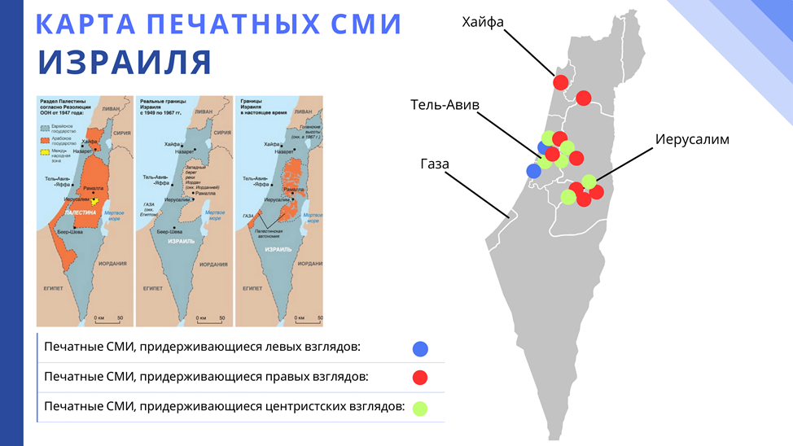

Таким образом, справедливо предположение о том, что израильская пресса развита в экономических центрах страны, в то время как Северный округ, представленный в основном арабским населением и большим количеством христианских святынь [2], или Южный округ, расположенный в пустынях Арав и Негев и имеющий самую низкую плотность населения в стране [2], не играют роли в формировании новостной повестки.

Можно заметить ещё одну тенденцию: в Израиле слабо представлена пресса левых взглядов, особенно в Иерусалиме, где преобладает либо центристская, либо право/праворадикальная пресса (см. таблицу).

Таблица (Израильские СМИ, их взгляды и отношение к Иерусалиму)[2]

|  |  |  |  |  |
| --- | --- | --- | --- | --- |
| **Название СМИ** | **Год основания** | **Штаб-квартира** | **Взгляды** | **Отношение к Иерусалиму** |
| **The Jerusalem Post**  («Почта Иерусалима)  [12] | 1932 | Иерусалим | Правые, консервативные | Иерусалим – столица еврейского мира. |
| **All Israel News**  («Новости со всего Израиля»)  [5] | 2020 | Иерусалим | Правоцентристские | Широкая подборка тем, при этом часть из них осмысливается с позиции библейских предсказаний. |
| **B'Sheva («**В семь»)  [6] | 2002 | Петах Тиква | Правые, религиозные | Иерусалим – еврейский город с многовековой историей. |
| **Calcalist** («Калькалист» - игра слов от «Экономист»)  [7] | 2008 | Тель-Авив | Нейтральные | Отношение к Иерусалиму нейтральное. Чаще всего публикуются новости про застройку новой части города, ценами на жильё, сохранением старых зданий и т.д. |
| **Курьер** (газета на русском языке)  [3] | 1991 | Тель-Авив | Нейтральные | Нет описания Иерусалима как специфического места. |
| **Haaretz** («Земля Израильская»)  [8] | 1918 | Тель-Авив | Либеральные | В газете прослеживается критика правительства Нетаньяху, Иерусалим признаётся мультинациональным городом. |
| **Hamodia** («Информатор»)  [9] | 1950 | Иерусалим | Центристские | Иерусалим признаётся столицей Израиля. В частности, как отмечается в публикациях, такой статус позволяет избежать войны с Ираком. |
| **Israel Hayom** («Израиль сегодня»)  [10] | 2007 | Тель-Авив | Правоцентристские | Иерусалим – еврейский город, а место палестинцев – в секторе Газа, который необходимо блокировать. |
| **Al-Ittihad** (араб. «Союз»)  [4] | 1944 | Хайфа | Левые (орган израильской коммунистической партии) | Восточный Иерусалим признан оккупированной территорией, где евреи убивают арабов. В Иерусалиме и в окрестностях – большое количество мечетей, центр мусульманского мира. Иерусалим и Израиль в целом – земля арабов, а евреи – захватчики. |
| **Kul al-Arab** (араб. «Все арабы»)  [11] | 1987 | Назарет | Нейтральные | Газета в целом придерживается нейтральных взглядов, Иерусалим делится на зоны проживания евреев и арабов. Город – место соприкосновения нескольких культур, которые должны уживаться вместе. |

Контент-анализ публикаций 16 крупнейших израильских газет, в том числе не указанных в таблице, позволил нам сделать следующие выводы: шесть изданий придерживаются правых взглядов, причём больше половины из них относятся к органам ортодоксального иудаизма, четыре газеты нейтральны, то есть никак не акцентируют внимание на Иерусалиме как особом географическом пространстве, ещё четыре газеты придерживаются центристских взглядов, то есть придают городу важность, но расставляют границы, считая деление столицы на западную и восточную часть демократичным решением, и только два издания связаны с левыми партиями. Правые течения и, соответственно, праворадикальные СМИ связаны в первую очередь с религиозной составляющей Иерусалима.

Таким образом, можно резюмировать, что в большинстве случаев Иерусалим представляется израильскими СМИ как священный город-олицетворение всей страны и даже целого народа, причём (в зависимости от владельца издания) как еврейского, так и арабо-палестинского. Ситуацию осложняет деление города на восточную и западную части, которые, хотя и освещаются центральными СМИ как единое и неделимое пространство, по сути таковым не являются. Тем не менее, хотя и точечно, в Израиле существует плюрализм мнений и прессы в целом, поэтому имеет место нейтральное отношение к столице как к месту традиционного сосредоточения нескольких народов и религий.

**Литература**

1. Prof. Sam Lehman-Wilzig; Amit Schejter. Israel // Mass Media in the Middle East / Yahya Kamalipour; Hamid Mowlana. — Greenwood, 1994. — С. 111—114.
2. Официальные данные по округам и подокругам на 01.01.2022 года: <https://www.cbs.gov.il/he/publications>
3. Сайт «Курьера»: <https://www.courier.co.il>
4. Сайт Al-Ittihad: https://www.alittihad44.com
5. Сайт All Israel News: https://allisrael.com
6. Cайт B’Sheva: <https://besheva.co.il>
7. Сайт Calcalist: http://calcalist.co.il
8. Сайт Haaretz: https://www.haaretz.com
9. Сайт Hamodia: https://hamodia.com
10. Сайт Israel Hayom: https://www.israelhayom.co.il
11. Cайт Kul al-Arab: <https://www.kul-alarab.com>
12. Cайт The Jerusalem Post: <https://www.jpost.com>

1. Составлено автором
2. Составлено автором